TUẦN 2:

TOÁN
CHỦ ĐỀ 1: ÔN TẬP VÀ BỔ SUNG
BÀI 3: ÔN TẬP PHÂN SỐ (tiết 2)
I. YÊU CẦU CẦN ĐẠT:
1. Năng lực đặc thù:
- Viết và đọc được phân số chỉ số phần đã tô màu của hình, nhận biết được phân số tối giản; rút gọn, quy đồng được mẫu số các phân số.
- So sánh, sắp xếp các phân số theo thứ tự.
- Vận dụng được việc rút gọn phân số để giải quyết tình huống.
- HS có cơ hội phát triển năng lực lập luận, tư duy toán học và năng lực giao tiếp toán học.
2. Năng lực chung.
- Năng lực tự chủ, tự học: lắng nghe, trả lời câu hỏi, làm bài tập.
- Năng lực giải quyết vấn đề và sáng tạo: tham gia trò chơi, vận dụng.
- Năng lực giao tiếp và hợp tác: hoạt động nhóm.
3. Phẩm chất.
- Phẩm chất nhân ái: Có ý thức giúp đỡ lẫn nhau trong hoạt động nhóm để hoàn thành nhiệm vụ.
- Phẩm chất chăm chỉ: Chăm chỉ suy nghĩ, trả lời câu hỏi; làm tốt các bài tập.
- Phẩm chất trách nhiệm: Giữ trật tự, biết lắng nghe, học tập nghiêm túc.
II. ĐỒ DÙNG DẠY HỌC
- Kế hoạch bài dạy, bài giảng Power point.
- SGK và các thiết bị, học liệu phục vụ cho tiết dạy.

III. HOẠT ĐỘNG DẠY HỌC
Hoạt động của giáo viên | Hoạt động của học sinh
1. Khởi động:
- Mục tiêu: + Tạo không khí vui vẻ, khấn khởi trước giờ học.
+ Kiểm tra kiến thức đã học của học sinh ở bài trước.
- Cách tiến hành:
- GV tổ chức trò chơi “TÌM NHÀ CHO THỎ” để khởi động bài học.  - GV nhận xét, tuyên dương HS.  - GV dẫn dắt HS vào bài học: Hôm nay, cô trò mình sẽ cùng nhau ôn tập về phân số “Bài 3: Ôn tập phân số”. | - HS tham gia chơi  - HS chú ý lắng nghe
2. Luyện tập:
- Mục tiêu:
+ Ôn tập đọc, viết được số tự nhiên; viết được số tự nhiên thành tổng các số hạng theo hàng
- Cách tiến hành:
Bài 1: a)>;<;=?  a) $\frac{3}{4} ? \frac{7}{12}$ $\frac{9}{5}?2$ b) $\frac{8}{5} ? \frac{8}{7}$ $\frac{7}{6} ? \frac{29}{24}$ c) $\frac{6}{5} ? \frac{12}{10}$ $3 ? \frac{17}{8}$  - GV cho HS đọc yêu cầu, làm bài cá nhân, ghi kết quả vào vở, đổi vở và nói cách làm cho bạn cùng bàn.  - GV mời đại diện HS lên bảng trình bày, nói rõ cách làm.  - GV nhận xét, chữa bài cho HS.  Bài tập 2:  Chọn câu trả lời đúng.  a) Phân số nào dưới đây lớn hơn 1?  A. $\frac{16}{17}$. B. $\frac{31}{29}$. C. $\frac{90}{100}$. D. $\frac{120}{125}$.  b) Phân số nào dưới đây bé hơn phân số $\frac{4}{7}$?  A. $\frac{5}{7}$. B. $\frac{20}{35}$. C. $\frac{13}{21}$. D. $\frac{12}{28}$.  c) Phân số nào dưới đây lớn hơn phân số $\frac{5}{8}$?  A. $\frac{10}{16}$. B. $\frac{25}{32}$. C. $\frac{13}{24}$. D. $\frac{3}{8}$.  - GV cho HS đọc đề bài, làm bài cá nhân vào vở.  - GV yêu cầu HS đổi vở cho nhau, nói cho nhau cách làm và nhận xét câu trả lời của bạn.  - GV mời đại diện 1 HS trình bày kết quả, cả lớp chú ý lắng nghe.  - GV nhận xét, chữa bài và thống nhất kết quả.  - GV nhận xét chốt đáp án  Bài tập 3:  Cho các phân số $\frac{3}{4};\frac{7}{12};\frac{20}{16};\frac{19}{24}$. Viết các phân số đã cho theo thứ tự:  a) Từ bé đến lớn.  b) Từ lớn đến bé.  - GV cho HS làm bài cá nhân vào vở; đổi vở chữa bài; nói cách làm và kết quả cho bạn cùng bàn nghe.  - GV mời 1 HS trình bày kết quả.  - GV nhận xét, chữa bài và thống nhất kết quả.  Bài tập 4:  Cho biết số học sinh của khối lớp 5 tham gia các môn thể thao ở Câu lạc bộ thể thao của một trường tiểu học như sau:  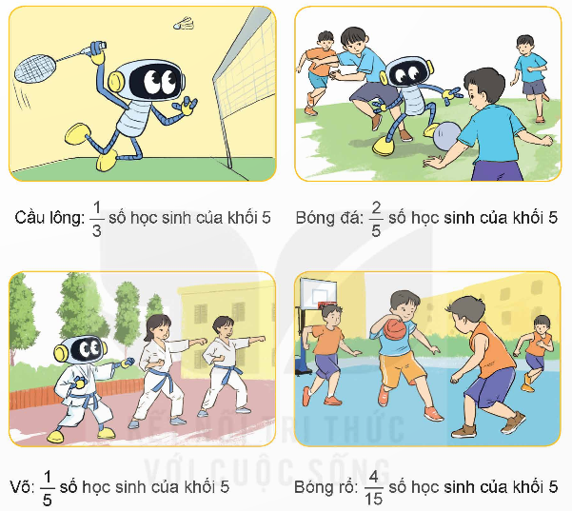  Trong các môn thể thao trên, môn nào được học sinh khối 5 của trường tiểu học đó tham gia nhiều nhất?  - GV mời 1 HS đọc đề bài, thảo luận nhóm đôi (cùng bàn) và trả lời các câu hỏi sau:  + Bài toán cho biết gì?  + Bài toán hỏi gì?  + Muốn biết trong các môn thể thao: Cầu lông, Bóng đá, Võ, Bóng rổ, môn nào được học sinh khối 5 của trường tiểu học đó tham gia nhiều nhất ta làm như thế nào?So sánh các phân số nào?  + Muốn so sánh bốn phân số $\frac{1}{3};\frac{2}{5};\frac{1}{5};\frac{4}{15}$ ta cần làm bước gì trước rồi mới so sánh?  - GV mời đại diện nhóm lên trình bày bài giải, các nhóm còn lại quan sát bài làm của bạn.  - GV nhận xét, chữa bài cho HS. | - HS hoàn thành bài tập theo yêu cầu.  - Kết quả:  a) Ta có: $\frac{3}{4}=\frac{3×3}{4×3}=\frac{9}{12}>\frac{7}{12}$  $\frac{9}{5}<2=\frac{2}{1}=\frac{2×5}{1×5}=\frac{10}{5}$  Khi đó: $\frac{3}{4}>\frac{7}{12}$  $\frac{9}{5}<2$  b) Ta có: $\frac{8}{5}>\frac{8}{7}$  $\frac{7}{6}=\frac{7×4}{6×4}=\frac{28}{24}<\frac{29}{24}$  Khi đó: $\frac{8}{5}>\frac{8}{7}$  $\frac{7}{6}<\frac{29}{24}$  - HS hoàn thành bài tập theo yêu cầu.  - Kết quả:  a) Phân số lớn hơn 1 là phân số có tử số lớn hơn mẫu số.  Vậy $\frac{31}{29}$ là phân số lớn hơn 1.  Chọn B.  b) Ta có:  $\frac{4}{7}<\frac{5}{7}$; $\frac{4}{7}=\frac{12}{21}<\frac{13}{21}$; $\frac{4}{7}=\frac{16}{28}>\frac{12}{28}$; $\frac{4}{7}=\frac{20}{35}$.  Vậy phân số $\frac{13}{21}$ bé hơn phân số $\frac{4}{7}$.  Chọn C.  c) Ta có:  $\frac{5}{8}=\frac{10}{16}$; $\frac{5}{8}=\frac{20}{32}<\frac{25}{32}$; $\frac{5}{8}=\frac{15}{24}>\frac{13}{24}$; $\frac{5}{8}>\frac{3}{8}$.  Vậy phân số $\frac{25}{32}$ lớn hơn phân số $\frac{5}{8}$.  Chọn B.  - HS chữa bài vào vở.  - HS hoàn thành bài tập theo yêu cầu.  - Kết quả:  Quy đồng mẫu số các phân số, ta có:  $\frac{3}{4}=\frac{3×12}{4×12}=\frac{36}{48}$; $\frac{7}{12}=\frac{7×4}{12×4}=\frac{28}{48}$;  $\frac{20}{16}=\frac{20×3}{16×3}=\frac{60}{48}$; $\frac{19}{24}=\frac{19×2}{24×2}=\frac{38}{48}$.  a) Thứ tự từ bé đến lớn: $\frac{7}{12};\frac{3}{4};\frac{19}{24};\frac{20}{16}$.  b) Thứ tự từ lớn đến bé: $\frac{20}{16};\frac{19}{24};\frac{3}{4};\frac{7}{12}$.  - HS chữa bài vào vở.  -Hs lắng nghe  - HS hoàn thành bài tập theo yêu cầu.  - Kết quả:  + Bài toán cho biết số học sinh của khối lớp 5 tham gia các môn thể thao ở Câu lạc bộ thể thao.  + Hỏi: Trong các môn thể thao trên, môn nào được học sinh khối 5 của trường tiểu học đó tham gia nhiều nhất?  + Ta so sánh bốn phân số $\frac{1}{3};\frac{2}{5};\frac{1}{5};\frac{4}{15}$.  + Ta cần quy đồng mẫu số các phân số đó.  Ta có:  $\frac{1}{3}=\frac{1×5}{3×5}=\frac{5}{15}$; $\frac{2}{5}=\frac{2×3}{5×3}=\frac{6}{15}$; $\frac{1}{5}=\frac{1×3}{5×3}=\frac{3}{15}$  Vì $\frac{6}{15}>\frac{5}{15}>\frac{4}{15}>\frac{3}{15}$  Nên $\frac{2}{5}>\frac{1}{3}>\frac{4}{15}>\frac{1}{5}$  Vậy trong các môn thể thao trên, bóng đá là môn thể thao được học sinh khối 5 tham gia nhiều nhất  .  - HS chữa bài vào vở.
3. Vận dụng trải nghiệm .
- Mục tiêu:
+ Củng cố những kiến thức đã học trong tiết học để học sinh khắc sâu nội dung.
+ Vận dụng kiến thức đã học vào thực tiễn.
+ Tạo không khí vui vẻ, hào hứng, lưu luyến sau khi học sinh bài học.
- Cách tiến hành:
Hoàn thành BT5  Đố em!  Số?  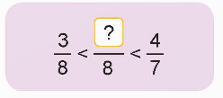  - GV cho HS thảo luận theo cặp đôi (cùng bàn).  - GV nêu câu hỏi gợi mở:  + Nhắc lại quy tắc so sánh hai phân số có cùng mẫu số  + Nhắc lại quy tắc so sánh hai phân số có cùng tử số.  - GV yêu cầu HS làm bài cá nhân vào vở, trao đổi kết quả với bạn cùng bàn.  - GV mời đại diện nhóm lên trình bày bài giải, các nhóm còn lại quan sát bài làm của bạn.  - GV nhận xét, chữa bài cho HS. | - HS hoàn thành bài tập theo yêu cầu.  - Kết quả:  + Trong hai phân số có cùng mẫu số, phân số nào có tử số lớn hơn thì phân số đó lớn hơn; phân số nào có tử số bé hơn thì phân số đó bé hơn.  + Trong hai phân số có cùng tử số, phân số nào có mẫu số bé hơn thì phân số đó lớn hơn; phân số nào có mẫu số lớn hơn thì phân số đó bé hơn  Ta có: $\frac{3}{8}<\frac{4}{8}<\frac{4}{7}$  - HS chữa bài vào vở.  - HS chú ý lắng nghe  - HS lưu ý rút kinh nghiệm cho các tiết học sau
IV. ĐIỀU CHỈNH SAU BÀI DẠY:
.................................................................................................................................
..................................................................................................................................
TUẦN 2:

TOÁN
CHỦ ĐỀ 1: ÔN TẬP VÀ BỔ SUNG
BÀI 4: PHÂN SỐ THẬP PHÂN
I. YÊU CẦU CẦN ĐẠT:
1. Năng lực đặc thù:
- Nhận biết được phân số thập phân; viết được một số phân số thành phân số thập phân.
- Vận dụng được việc nhận biết phân số thập phân, viết một số phân số thành phân số thập phân để giải quyết một số tình huống.
- Phát triển năng lực lập luận, tư duy toán học và năng lực giao tiếp toán học
2. Năng lực chung.
- Năng lực tự chủ, tự học: lắng nghe, trả lời câu hỏi, làm bài tập.
- Năng lực giải quyết vấn đề và sáng tạo: tham gia trò chơi, vận dụng.
- Năng lực giao tiếp và hợp tác: hoạt động nhóm.
3. Phẩm chất.
- Phẩm chất nhân ái: Có ý thức giúp đỡ lẫn nhau trong hoạt động nhóm để hoàn thành nhiệm vụ.
- Phẩm chất chăm chỉ: Chăm chỉ suy nghĩ, trả lời câu hỏi; làm tốt các bài tập.
- Phẩm chất trách nhiệm: Giữ trật tự, biết lắng nghe, học tập nghiêm túc.
II. ĐỒ DÙNG DẠY HỌC
- Kế hoạch bài dạy, bài giảng Power point.
- SGK và các thiết bị, học liệu phục vụ cho tiết dạy.

III. HOẠT ĐỘNG DẠY HỌC
Hoạt động của giáo viên | Hoạt động của học sinh
1. Khởi động:
- Mục tiêu: + Tạo không khí vui vẻ, khấn khởi trước giờ học.
+ Kiểm tra kiến thức đã học của học sinh ở bài trước.
- Cách tiến hành:
- GV tổ chức trò chơi “Nông trại vui vẻ” để khởi động bài học.  - GV Nhận xét, tuyên dương.  - GV dẫn dắt vào bài mới | - HS tham gia chơi  - HS lắng nghe luật chơi  - HS lắng nghe và ghi tên bài.
2. Khám phá
- Mục tiêu:
+ Nhận biết được phân số thập phân; viết được một số phân số thành phân số thập phân.
- Cách tiến hành:
- GV chiếu hình ảnh, yêu cầu HS thảo luận nhóm đôi (cùng bàn), quan sát, đọc bóng nói và trả lời các câu hỏi  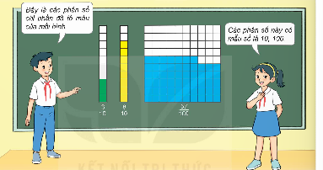  - GV nêu câu hỏi:  + Quan sát bức tranh, em hãy viết phân số chỉ phần tô màu của mỗi hình.  + Em có nhận xét gì về mẫu số của các phân số trên?  - GV mời đại diện nhóm có kết quả nhanh nhất trình bày, các nhóm còn lại lắng nghe và nhận xét bài làm của bạn.  - GV nêu câu hỏi: “Vậy các phân số có mẫu số là 10; 100; 1 000,... được gọi là gì?”  - Khái niệm phân số thập phân.  - GV giới thiệu: $\frac{3}{10};\frac{8}{10}$ và $\frac{57}{10}$ là những phân số thập phân.  - GV nêu câu hỏi:  + Trong tranh khám phá, bạn nữ đã nói gì?  + Em hãy viết một phân số có mẫu số là 10; 100; 1 000.  - GV nhận xét: Các phân số $\frac{7}{10};\frac{14}{10};\frac{9}{100}$ và $\frac{1 357}{1 000}$ cũng là phân số thập phân.  - GV kết luận: “Các phân số có mẫu số là 10; 100; 1 000;... được gọi là phân số thập phân.” | - HS trả lời:  + Phân số chỉ phần tô màu của hình thứ nhất là $\frac{3}{10}$.  Phân số chỉ phần tô màu của hình thứ hai là $\frac{8}{10}$.  Phân số chỉ phần tô màu của hình thứ ba là $\frac{57}{100}$.  + Phân số $\frac{3}{10}$ và $\frac{8}{10}$ đều có mẫu số là 10; phân số $\frac{57}{100}$ có mẫu số là 100.  - HS trả lời:  + Bạn nữ nói: “Các phân số thập phân có mẫu số là 10; 100; 1 000;...”  + $\frac{7}{10};\frac{14}{10};\frac{9}{100}$ và $\frac{1 357}{1 000}$  - HS nhắc lại:  Các phân số $\frac{7}{10};\frac{14}{10};\frac{9}{100}$ và $\frac{1 357}{1 000}$ là phân số thập phân.  - HS lắng nghe, ghi chép vào vở.
3. Hoạt động
- Mục tiêu:
+ Viết được một số phân số thành phân số thập phân.
- Cách tiến hành:
Nhiệm vụ 1: Hoàn thành BT1  Các phân số nào dưới đây là phân số thập phân?  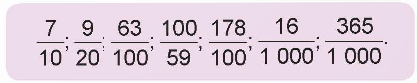  - GV cho HS làm bài cá nhân vào vở.  - GV mời HS có kết quả nhanh nhất trình bày đáp án.  - GV nhận xét, chữa bài và chốt đáp án.  Nhiệm vụ 2: Hoàn thành BT2  Tìm phân số thập phân thích hợp.  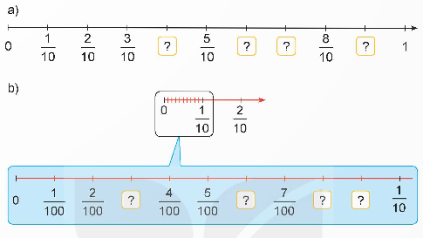  - GV cho HS thảo luận nhóm đôi (cùng bàn).  - GV hướng dẫn HS: Quan sát tia số, tìm phân số thập phân thích hợp, viết vào vở thay cho từng ô có dấu “?”  - GV mời đại diện nhóm có kết quả nhanh nhất trình bày kết quả.  - GV nhận xét, chữa bài cho HS. | - HS hoàn thành bài tập theo yêu cầu.  - Kết quả:  Các phân số thập phân là: $\frac{7}{10};\frac{63}{100};\frac{178}{100};\frac{16}{1 000}$ và $\frac{365}{1 000}$.  - HS chữa bài vào vở.  - HS thực hiện đếm và điền phân số thập phân thích hợp.  - Kết quả:  a)  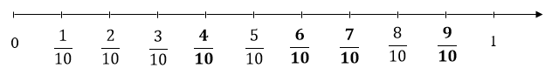  b)  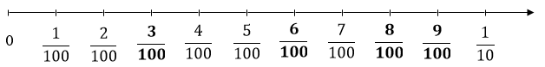  - HS chữa bài vào vở.
4. Luyện tập
- Mục tiêu:
+ Luyện tập việc viết phân số thành phân số thập phân.
- Cách tiến hành:
Hoàn thành BT1  Số?  a) $\frac{3}{5}=\frac{3× ?}{5× ?}=\frac{?}{10}$  b) $\frac{25}{500}=\frac{25: ?}{500: ?}=\frac{?}{100}$  c) $\frac{11}{25}=\frac{11× ?}{25× ?}=\frac{?}{100}$  d) $\frac{82}{ 2 000}=\frac{82: ?}{ 2 000: ?}=\frac{?}{1 000}$  - GV cho HS đọc đề bài, thảo luận cặp đôi và làm bài vào vở.  - GV hướng dẫn HS:  + Quan sát bài ở câu a). ta thấy: $5×2=10$  Theo tính chất phân số:  $$\frac{3}{5}=\frac{3×2}{5×2}=\frac{6}{10}$$  + Làm tương tự với các câu b), c), d).  - Sau khi làm bài, HS đổi vở, chữa bài với bạn cùng bàn.  - GV mời 1 – 4 HS trình bày bài làm.  - GV nhận xét, chữa bài cho HS.  Hoàn thành BT 2  Viết các phân số sau thành phân số thập phân.  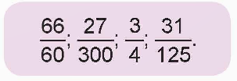  - GV cho HS đọc đề bài, thảo luận cặp đôi và làm bài vào vở.  - GV hướng dẫn HS cách làm:  Ta có: $60:6=10$  Áp dụng tính chất phân số:  $$\frac{66}{60}=\frac{66:6}{60:6}=\frac{11}{10}$$  HS làm tương tự với các phân số tiếp theo.  - Sau khi làm bài, HS đổi vở, chữa bài với bạn cùng bàn.  - GV mời 1 - 2 HS trình bày bài làm.  - GV nhận xét, chữa bài cho HS. | - HS chú ý theo dõi và thực hiện.  - HS hoàn thành bài.  - Kết quả:  a) $\frac{3}{5}=\frac{3×2}{5×2}=\frac{6}{10}$;  b) $\frac{25}{500}=\frac{25:5}{500:5}=\frac{5}{100}$;  c) $\frac{11}{25}=\frac{11×4}{25×4}=\frac{44}{100}$;  d) $\frac{82}{2 000}=\frac{82:2}{2 000:2}=\frac{41}{1 000}$.  - HS chữa bài vào vở.  - HS theo dõi và thực hiện theo mẫu.  - HS hoàn thành bài tập.  - Kết quả:  Ta có:  $\frac{66}{60}=\frac{66:6}{60:6}=\frac{11}{10}$;  $\frac{27}{300}=\frac{27:3}{300:3}=\frac{9}{100}$;  $\frac{3}{4}=\frac{3×25}{4×25}=\frac{75}{100}$;  $\frac{31}{125}=\frac{31×8}{125×8}=\frac{248}{1 000}$.
3. Vận dụng trải nghiệm .
- Mục tiêu:
+ Củng cố những kiến thức đã học trong tiết học để học sinh khắc sâu nội dung.
+ Vận dụng kiến thức đã học vào thực tiễn.
+ Tạo không khí vui vẻ, hào hứng, lưu luyến sau khi học sinh bài học.
- Cách tiến hành:
- Gv tổ chức trò chơi “Plant and Zoobie” để củng cố bài học  - Nhận xét, tuyên dương | - HS tham gia để vận dụng kiến thức đã học vào thực tiễn.  -Hs lắng nghe
IV. ĐIỀU CHỈNH SAU BÀI DẠY:
.................................................................................................................................
..................................................................................................................................

TOÁN
CHỦ ĐỀ 1: ÔN TẬP VÀ BỔ SUNG
BÀI 5: ÔN TẬP CÁC PHÉP TÍNH VỚI PHÂN SỐ (T1)

I. YÊU CẦU CẦN ĐẠT:
1. Năng lực đặc thù:
- HS thực hiện được các phép tính cộng, trừ, nhân, chia phân số.
- Vận dụng được việc thực hiện các phép tính cộng, trừ, nhân, chia phân số để giải quyết một số tình huống thực tế..
- Phát triển năng lực lập luận, tư duy toán học và năng lực giao tiếp toán học
2. Năng lực chung.
- Năng lực tự chủ, tự học: lắng nghe, trả lời câu hỏi, làm bài tập.
- Năng lực giải quyết vấn đề và sáng tạo: tham gia trò chơi, vận dụng.
- Năng lực giao tiếp và hợp tác: hoạt động nhóm.
3. Phẩm chất.
- Phẩm chất nhân ái: Có ý thức giúp đỡ lẫn nhau trong hoạt động nhóm để hoàn thành nhiệm vụ.
- Phẩm chất chăm chỉ: Chăm chỉ suy nghĩ, trả lời câu hỏi; làm tốt các bài tập.
- Phẩm chất trách nhiệm: Giữ trật tự, biết lắng nghe, học tập nghiêm túc.
II. ĐỒ DÙNG DẠY HỌC
- Kế hoạch bài dạy, bài giảng Power point.
- SGK và các thiết bị, học liệu phục vụ cho tiết dạy.

III. HOẠT ĐỘNG DẠY HỌC
Hoạt động của giáo viên | Hoạt động của học sinh
1. Khởi động:
- Mục tiêu: + Tạo không khí vui vẻ, khấn khởi trước giờ học.
+ Kiểm tra kiến thức đã học của học sinh ở bài trước.
- Cách tiến hành:
- GV tổ chức trò chơi Kho báu đại dương để khởi động bài học.  - GV Nhận xét, tuyên dương.  - GV dẫn dắt vào bài mới | - HS tham gia trò chơi  -Hs lắng nghe
2. Luyện tập:
- Mục tiêu:
+ Thực hiện được các phép tính cộng, trừ, nhân, chia phân số.
+ Vận dụng vào giải bài toán thực tế.
- Cách tiến hành:
Bài tập 1: Tính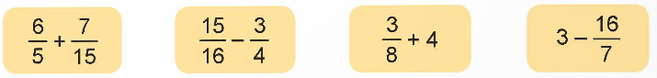  - GV cho HS làm bài cá nhân vào vở.  - GV mời 2 – 4 HS lên bảng trình bày cách làm (quy đồng mẫu; thực hiện cộng, trừ phân số).  - GV nhận xét, tuyên dương HS.  Bài tập 2: Tính giá trị của biểu thức.  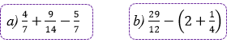  - GV cho HS đọc đề bài, làm bài cá nhân vào vở.  - Sau khi làm bài, HS đổi vở, chữa bài cho nhau.  - GV mời 1 – 2 HS lên bảng trình bày, cả lớp quan sát bài làm của bạn.  - GV nhận xét, chữa bài và thống nhất kết quả  Bài tập 3: Chọn câu trả lời đúng.  Hai bạn Nam và Việt cùng chạy thi trên một đoạn đường. Sau một phút, Nam chạy được $\frac{3}{5}$ đoạn đường, Việt chạy được $\frac{7}{10}$ đoạn đường.  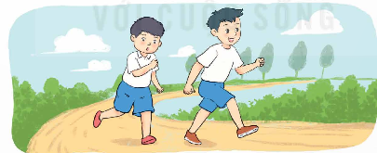  Vậy sau một phút:  A. Nam chạy nhiều hơn Việt $\frac{1}{10}$ đoạn đường.  B. Việt chạy nhiều hơn Nam $\frac{4}{10}$ đoạn đường.  C. Việt chạy nhiều hơn Nam $\frac{1}{10}$ đoạn đường.  - GV cho HS thảo luận theo nhóm đôi (cùng bàn), đọc đề bài và trả lời câu hỏi sau:  + Sau một phút, Nam và Việt chạy được bao nhiêu phần đoạn đường?  + Giữa Nam và Việt ai chạy nhanh hơn?  + Muốn biết sau một phút, Việt chạy hơn Nam bao nhiêu phần đoạn đường ta phải làm phép tính gì?  - Sau khi làm bài, HS đổi vở và chữa bài cho nhau.  - GV mời 1 HS trình bày lời giải, cả lớp chú ý lắng nghe.  - GV nhận xét, chữa bài và thống nhất kết quả. | - HS hoàn thành bài tập theo yêu cầu.  - Kết quả:  $\frac{6}{5}+\frac{7}{15}=\frac{18}{15}+\frac{7}{15}=\frac{18+7}{15}=\frac{25}{15}=\frac{5}{3}$;  $\frac{15}{16}-\frac{3}{4}=\frac{15}{16}-\frac{12}{16}=\frac{15-12}{16}=\frac{3}{16}$;  $\frac{3}{8}+4=\frac{3}{8}+\frac{4}{1}=\frac{3}{8}+\frac{32}{8}=\frac{3+32}{8}=\frac{35}{8}$;  $3-\frac{16}{7}=\frac{3}{1}-\frac{16}{7}=\frac{21}{7}-\frac{16}{7}=\frac{21-16}{7}=\frac{5}{7}$;  - HS chữa bài vào vở.  - HS hoàn thành bài tập  - Kết quả:  a)  $\frac{4}{7}+\frac{9}{14}-\frac{5}{7}=\frac{8}{14}+\frac{9}{14}-\frac{10}{14}=\frac{8+9-10}{14}=\frac{7}{14}=\frac{1}{2}$;  b)  $\frac{29}{12}-\left(2+\frac{1}{4}\right)=\frac{29}{12}-\left(\frac{2}{1}+\frac{1}{4}\right)=\frac{29}{12}-\left(\frac{24}{12}+\frac{3}{12}\right)=\frac{29}{12}-\frac{27}{12}=\frac{2}{12}=\frac{1}{6}$.  - HS chữa bài vào vở.  - HS quan sát, trả lời câu hỏi:  - Kết quả:  + Sau một phút, Nam chạy được $\frac{3}{5}$ đoạn đường; Việt chạy được $\frac{7}{10}$ đoạn đường.  + Ta quy đồng mẫu số hai phân số $\frac{3}{5}$ và $\frac{7}{10}$ được $\frac{6}{10}$ và $\frac{7}{10}$.  Khi đó $\frac{6}{10}$ < $\frac{7}{10}$  Vậy Việt chạy nhanh hơn.  + Muốn biết sau một phút, Việt chạy nhanh hơn Nam bao nhiêu phần đoạn đường, ta thực hiện phép tính trừ hai phân số.  $\frac{7}{10}-\frac{3}{5}$  - HS hoàn thành bài.  - Kết quả:  Sau một phút, Nam chạy được $\frac{3}{5}$ đoạn đường; Việt chạy được $\frac{7}{10}$ đoạn đường.  Ta có: $\frac{3}{5}=\frac{6}{10}<\frac{7}{10}$  Nên Việt chạy nhanh hơn Nam.  Sau một phút, Việt chạy nhiều hơn Nam số phần đoạn đường là:  $\frac{7}{10}-\frac{3}{5}=\frac{7}{10}-\frac{6}{10}=\frac{1}{10}$ (đoạn đường)  -Hs lắng nghe
3. Vận dụng trải nghiệm.
- Mục tiêu:
+ Củng cố những kiến thức đã học trong tiết học để học sinh khắc sâu nội dung.
+ Vận dụng kiến thức đã học vào thực tiễn.
+ Tạo không khí vui vẻ, hào hứng, lưu luyến sau khi học sinh bài học.
- Cách tiến hành:
Hoàn thành BT4  Thư viện của trường Tiểu học Nguyễn Du có $\frac{2}{3}$ số sách là sách giáo khoa, $\frac{2}{9}$ số sách là sách tham khảo, còn lại là truyện thiếu nhi và tạp chí. Tìm phân số chỉ số truyện thiếu nhi và tạp chí trong thư viện của trường đó.  - GV mời 1HS đứng dạy đọc đề bài.  - GV cho HS thảo luận theo nhóm đôi (cùng bàn), đọc đề bài và trả lời câu hỏi sau:  + Số sách trong thư viện được chia làm mấy phần bằng nhau? Phân số chỉ số sách của cả thư viện là gì?  + Phân số chỉ số sách giáo khoa và số sách tham khảo là gì?  + Muốn tìm phân số chỉ số truyện thiếu nhi và tạp chí, ta có thể thực hiện phép tính nào?  - GV mời đại diện 1 HS trình bày bài giải và cách làm, các nhóm còn lại chú ý lắng nghe.  - GV nhận xét, chữa bài và thống nhất kết quả | - HS suy nghĩ, trả lời.  + Số sách trong thư viện chia làm 9 phần bằng nhau. Phân số chỉ số sách đó là: $\frac{9}{9}=1$.  + Phân số chỉ số sách giáo khoa và số sách tham khảo là:  $$\frac{2}{3}+\frac{2}{9}=\frac{8}{9}$$  + Phân số chỉ số sách thiếu nhi và tạp chí là:  $$1-\frac{8}{9}$$  - Kết quả:  Bài giải  Phân số chỉ số truyện tranh và tạp chí trong thư viện của trường Tiểu học Nguyễn Du là:  $1-\left(\frac{2}{3}+\frac{2}{9}\right)=\frac{1}{9}$ (số sách)  Đáp số: $\frac{1}{9}$ số sách.  - HS chữa bài vào vở.
IV. ĐIỀU CHỈNH SAU BÀI DẠY:
..............................................................................................................................
..............................................................................................................................
..............................................................................................................................

BÀI 5: ÔN TẬP CÁC PHÉP TÍNH VỚI PHÂN SỐ (T2)

I. YÊU CẦU CẦN ĐẠT:
1. Năng lực đặc thù:
- HS thực hiện được các phép tính cộng, trừ, nhân, chia phân số.
- Vận dụng được việc thực hiện các phép tính cộng, trừ, nhân, chia phân số để giải quyết một số tình huống thực tế..
- Phát triển năng lực lập luận, tư duy toán học và năng lực giao tiếp toán học
2. Năng lực chung.
- Năng lực tự chủ, tự học: lắng nghe, trả lời câu hỏi, làm bài tập.
- Năng lực giải quyết vấn đề và sáng tạo: tham gia trò chơi, vận dụng.
- Năng lực giao tiếp và hợp tác: hoạt động nhóm.
3. Phẩm chất.
- Phẩm chất nhân ái: Có ý thức giúp đỡ lẫn nhau trong hoạt động nhóm để hoàn thành nhiệm vụ.
- Phẩm chất chăm chỉ: Chăm chỉ suy nghĩ, trả lời câu hỏi; làm tốt các bài tập.
- Phẩm chất trách nhiệm: Giữ trật tự, biết lắng nghe, học tập nghiêm túc.
II. ĐỒ DÙNG DẠY HỌC
- Kế hoạch bài dạy, bài giảng Power point.
- SGK và các thiết bị, học liệu phục vụ cho tiết dạy.

III. HOẠT ĐỘNG DẠY HỌC
Hoạt động của giáo viên | Hoạt động của học sinh
1. Khởi động:
- Mục tiêu: + Tạo không khí vui vẻ, khấn khởi trước giờ học.
+ Kiểm tra kiến thức đã học của học sinh ở bài trước.
- Cách tiến hành:
- GV tổ chức trò chơi “chiếc hộp may mắn”  - GV dẫn dắt vào bài mới | - HS tham gia chơi  - HS lắng nghe.
2. Luyện tập:
- Mục tiêu:
+ Thực hiện được nhân, chia phân số.
- Cách tiến hành:
Nhiệm vụ 1: Hoàn thành BT1  Tính.  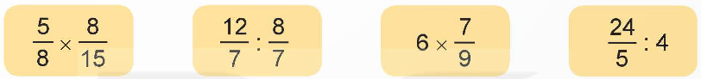  - GV cho HS làm bài vào vở; mời 2 – 4 HS lên bảng trình bày (cách nhân hai phân số, cách chia hai phân số).  - GV nhận xét, chữa bài, thống nhất kết quả và tuyên dương HS.  Nhiệm vụ 2: Hoàn thành BT2  Tìm phân số thích hợp.  Để trang trí tấm biển quảng cáo có dạng hình vuông, người ta gắn sợi dây đèn một vòng xung quanh tấm biển đó. Biết độ dài sợi dây đèn là 18 m thì vừa đủ gắn.  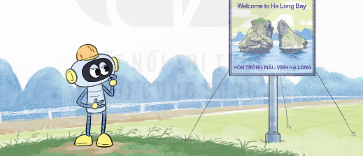  a) Độ dài các cạnh của tấm biển quảng cáo đó là ? m.  b) Diện tích của tấm biển quảng cáo đó là ? m.  - GV cho HS thảo luận theo nhóm đôi (cùng bàn) để trả lời câu hỏi sau:  + Độ dài sợi dây đèn có phải chu vi của biển quảng cáo không?  + Muốn tính độ dài cạnh của hình vuông ta làm phép tính gì?  - GV mời đại diện nhóm trình bày kết quả, các nhóm còn lại chú ý lắng nghe.  - GV nhận xét, tuyên dương HS.  Nhiệm vụ 3: Hoàn thành BT3  Tính giá trị của biểu thức.  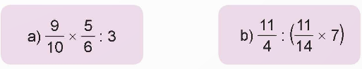  - GV cho HS đọc đề bài, làm bài cá nhân vào vở.  - GV yêu cầu HS đổi vở cho nhau, nói cho nhau cách làm và nhận xét câu trả lời của bạn.  - GV mời đại diện 1 HS trình bày kết quả, cả lớp chú ý lắng nghe.  - GV nhận xét, chữa bài và thống nhất kết quả  Hoàn thành BT4  Một tấm kính dạng hình chữ nhật có chiều dài $\frac{5}{2}$ m, chiều rộng $\frac{4}{3}$ m. Chú Hoà chia tấm kính đó thành 3 phần băng nhau (như hình vẽ) để làm mặt bàn. Tính diện tích mỗi phần tấm kính làm mặt bàn.  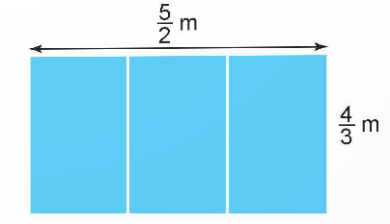  - GV mời 1HS đọc đề bài.  - GV cho HS thảo luận cặp đôi để đưa cách làm bài toán. GV khuyến khích HS cho nhiều cách làm khác nhau.  - Sau khi thảo luận, HS làm bài cá nhân vào vở, đổi vở và nói cho nhau kết quả.  - GV mời đại diện nhóm lên trình bày lời giải, cả lớp chú ý lắng nghe.  - GV nhận xét, chữa bài và thống nhất kết quả.  - GV nhận xét, chữa bài và thống nhất kết quả. | - HS quan sát, thực hiện theo yêu cầu.  - Kết quả:  Ta có:  $\frac{5}{8}×\frac{8}{15}=\frac{5×8}{8×15}=\frac{40}{120}=\frac{1}{3}$;  $\frac{12}{7}:\frac{8}{7}=\frac{12}{7}×\frac{7}{8}=\frac{12×7}{7×8}=\frac{84}{56}=\frac{3}{2}$;  $6×\frac{7}{9}=\frac{6×7}{9}=\frac{42}{9}=\frac{14}{3}$;  $\frac{24}{5}:4=\frac{24}{5}×\frac{1}{4}=\frac{24×1}{5×4}=\frac{24}{20}=\frac{6}{5}$.  - HS chữa bài vào vở.  - HS suy nghĩ và trả lời:  + Độ dài sợi dây chính là chu vi của biển quảng cáo.  + Muốn tính độ dài cạnh của tấm biển quảng cáo ta thực hiện phép tính chia.  18 : 4 = $\frac{18}{4}=\frac{9}{2}$ (m)  - Kết quả:  a) Độ dài của tấm biển quảng cáo đó là $\frac{9}{2}$ (m).  b) Diện tích tấm biển quảng cáo đó là $\frac{81}{4}$ (m²).  - HS chữa bài vào vở.  - HS hoàn thành bài tập theo yêu cầu.  - Kết quả:  a)  $\frac{9}{10}×\frac{5}{6}:3=\frac{9}{10}×\frac{5}{6}×\frac{1}{3}=\frac{9×5×1}{10×6×3}=\frac{45}{180}=\frac{1}{4}$.  b)  $\frac{11}{4}:\left(\frac{11}{14}×7\right)=\frac{11}{4}:\frac{77}{14}=\frac{11}{4}×\frac{14}{77}=\frac{11×14}{4×77}=\frac{1×7}{2×7}=\frac{1}{2}$.  - HS chữa bài vào vở.  - HS hoàn thành bài tập theo yêu cầu.  Cách 1:  + Tính diện tích phần tấm kính ban đầu.  + Tính diện tích phần tấm kính làm mặt bàn.  Cách 2:  + Tính chiều rộng của tấm kính làm mặt bàn.  + Tính diện tích của tấm kính làm mặt bàn.  - Kết quả:  Bài giải  Chiều rộng của mỗi phần tấm kính là:  $\frac{5}{2}:3=\frac{5}{6}$ (m)  Diện tích mỗi phần tấm kính là:  $\frac{5}{6}×\frac{4}{3}=\frac{10}{9}$ (m²)  Đáp số: $\frac{10}{9}$ m².  - HS chữa bài vào vở.
3. Vận dụng.
- Mục tiêu:
+ Củng cố những kiến thức đã học trong tiết học để học sinh khắc sâu nội dung.
+ Vận dụng kiến thức đã học vào thực tiễn.
+ Tạo không khí vui vẻ, hào hứng, lưu luyến sau khi học sinh bài học.
- Cách tiến hành:
Hoàn thành BT5  Tính bằng cách thuận tiện.  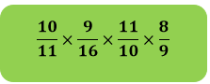  - GV cho HS làm bài cá nhân vào vở; đổi vở chữa bài; nói cách làm và kết quả cho bạn cùng bàn nghe.  - GV mời 1HS trình bày kết quả.  - GV nhận xét, chữa bài và thống nhất kết quả. | - HS hoàn thành bài tập theo yêu cầu.  - Kết quả:  Ta có:  $\frac{10}{11}×\frac{9}{16}×\frac{11}{10}×\frac{8}{9}=\frac{10}{11}×\frac{11}{10}×\frac{9}{16}×\frac{8}{9}=\frac{8}{16}=\frac{1}{2}$.  - HS chữa bài vào vở.
IV. ĐIỀU CHỈNH SAU BÀI DẠY:
..............................................................................................................................
..............................................................................................................................
..............................................................................................................................

BÀI 5: ÔN TẬP CÁC PHÉP TÍNH VỚI PHÂN SỐ (T3)

I. YÊU CẦU CẦN ĐẠT:
1. Năng lực đặc thù:
- HS thực hiện được các phép tính cộng, trừ, nhân, chia phân số.
- Vận dụng được việc thực hiện các phép tính cộng, trừ, nhân, chia phân số để giải quyết một số tình huống thực tế..
- Phát triển năng lực lập luận, tư duy toán học và năng lực giao tiếp toán học
2. Năng lực chung.
- Năng lực tự chủ, tự học: lắng nghe, trả lời câu hỏi, làm bài tập.
- Năng lực giải quyết vấn đề và sáng tạo: tham gia trò chơi, vận dụng.
- Năng lực giao tiếp và hợp tác: hoạt động nhóm.
3. Phẩm chất.
- Phẩm chất nhân ái: Có ý thức giúp đỡ lẫn nhau trong hoạt động nhóm để hoàn thành nhiệm vụ.
- Phẩm chất chăm chỉ: Chăm chỉ suy nghĩ, trả lời câu hỏi; làm tốt các bài tập.
- Phẩm chất trách nhiệm: Giữ trật tự, biết lắng nghe, học tập nghiêm túc.
II. ĐỒ DÙNG DẠY HỌC
- Kế hoạch bài dạy, bài giảng Power point.
- SGK và các thiết bị, học liệu phục vụ cho tiết dạy.

III. HOẠT ĐỘNG DẠY HỌC
Hoạt động của giáo viên | Hoạt động của học sinh
1. Khởi động:
- Mục tiêu: + Tạo không khí vui vẻ, khấn khởi trước giờ học.
+ Kiểm tra kiến thức đã học của học sinh ở bài trước.
- Cách tiến hành:
- GV mở bài hát vui nhộn cho hs vận động  - GV dẫn dắt vào bài mới | - HS nghe nhạc và vận động  - HS lắng nghe.
2. Luyện tập:
- Mục tiêu:
+ Thực hiện phép cộng, trừ, nhân, chia phân số.
- Cách tiến hành:
Hoàn thành BT1  Đ,S?  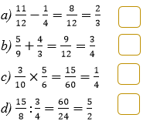  - GV cho HS đọc yêu cầu, làm bài cá nhân, ghi kết quả vào vở, đổi vở và nói cách làm cho bạn cùng bàn.  - GV mời 1 HS lên bảng trình bày, nói rõ cách làm.  - GV nhận xét, chữa bài cho HS.  Nhiệm vụ 2: Hoàn thành BT2  Tính giá trị của biểu thức.  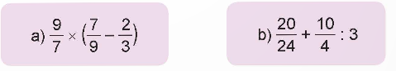  - GV cho HS đọc đề bài, làm bài cá nhân vào vở.  - GV yêu cầu HS đổi vở cho nhau, nói cho nhau cách làm và nhận xét câu trả lời của bạn.  - GV mời đại diện 1 - 2 HS trình bày kết quả, cả lớp chú ý lắng nghe.  - GV nhận xét, chữa bài và thống nhất kết quả.  Nhiệm vụ 3: Hoàn thành BT3  Hưởng ứng phong trào quyên góp sách vào thư viện trường học, lớp 5A quyên góp được 96 quyển sách, lớp 5B quyên gớp được số quyển sách bằng $\frac{7}{8}$ số quyển sách của lớp 5A. Hỏi cả hai lớp quyên góp được bao nhiêu quyển sách.  - GV mời 1HS đọc đề bài.  - GV cho HS thảo luận và nhận biết các bước làm bài.  - Sau khi thảo luận, HS làm bài cá nhân vào vở, đổi vở và nói cho nhau kết quả.  - GV mời đại diện nhóm lên trình bày lời giải, cả lớp chú ý lắng nghe.  - GV nhận xét, chữa bài và thống nhất kết quả.  Hoàn thành BT4  Tính bằng cách thuận tiện.  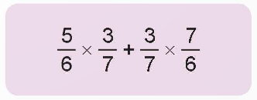  - GV cho HS làm bài cá nhân vào vở; đổi vở chữa bài; nói cách làm và kết quả cho bạn cùng bàn nghe.  - GV mời 1HS trình bày kết quả.  - GV nhận xét, chữa bài và thống nhất kết quả. | - HS hoàn thành bài tập theo yêu cầu.  - Kết quả:  a) Đ  b) S  c) Đ  d) Đ  - HS chữa bài vào vở.  - HS hoàn thành bài tập theo yêu cầu.  - Kết quả:  a) $\frac{9}{7}×\left(\frac{7}{9}-\frac{2}{3}\right)=\frac{9}{7}×\left(\frac{7}{9}-\frac{6}{9}\right)=\frac{9}{7}×\frac{1}{9}=\frac{1}{7}$.  b) $\frac{20}{24}+\frac{10}{4}:3=\frac{5}{6}+\frac{5}{2}:3=\frac{5}{6}+\frac{5}{2}×\frac{1}{3}=\frac{5}{6}+\frac{5}{6}=\frac{10}{6}=\frac{5}{3}$.  - HS chữa bài vào vở.  - HS thảo luận và đưa ra các bước làm:  + Tính số quyển sách lớp 5B quyên góp được.  + Tính số quyển sách cả hai lớp quyên góp.  - Kết quả:  Bài giải  Lớp 5B quyên góp được số quyển sách là:  96 $×\frac{7}{8}$ = 84 (quyển sách)  Cả hai lớp quyên góp được số quyển sách là:  96 + 84 = 180 (quyển sách)  Đáp số: 180 quyển sách.  - HS chữa bài vào vở.  - HS trả lời:  Sử dụng tính chất phân phối giữa phép nhân và phép cộng:  $$\left(a+b\right)×c=a×c+b×c$$  - HS hoàn thành bài tập theo yêu cầu.  - Kết quả:  $\frac{5}{6}×\frac{3}{7}+\frac{3}{7}+\frac{7}{6}=\frac{3}{7}×\left(\frac{5}{6}+\frac{7}{6}\right)=\frac{3}{7}×2=\frac{6}{7}$.  - HS chữa bài vào vở.
3. Vận dụng.
- Mục tiêu:
+ Củng cố những kiến thức đã học trong tiết học để học sinh khắc sâu nội dung.
+ Vận dụng kiến thức đã học vào thực tiễn.
+ Tạo không khí vui vẻ, hào hứng, lưu luyến sau khi học sinh bài học.
- Cách tiến hành:
Hoàn thành BT5  Đố em!  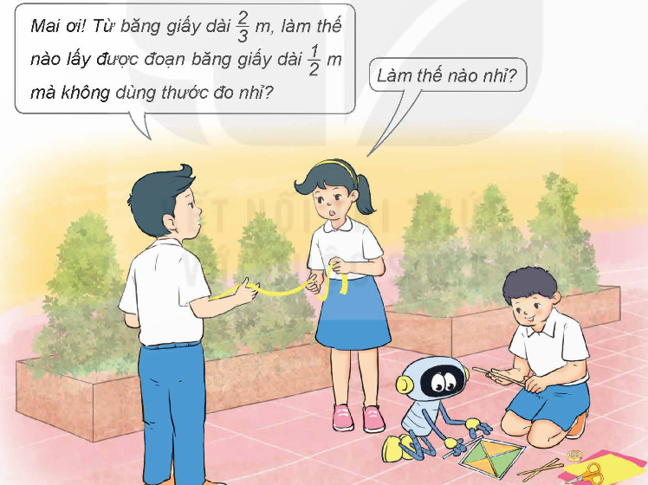  - GV hướng dẫn HS :  Ta có: $\frac{2}{3}=\frac{4}{6}$ và $\frac{1}{2}=\frac{3}{6}$  Vậy nếu chia 1 m thành 6 phần bằng nhau thì $\frac{2}{3}$ m có 4 phần, còn $\frac{1}{2}$ m có 3 phần.  Để xác định 1 phần ta gập đôi 2 lần đoạn băng dài $\frac{2}{3}$m.  - Sau khi thảo luận, GV mời đại diện nhóm trình bày kết quả, nêu rõ cách làm.  - GV nhận xét, chữa bài và chốt đáp án | - HS quan sát, theo dõi GV hướng dẫn.  - HS hoàn thành bài.  - Kết quả:  Ta làm như sau:  Gập đôi băng giấy dài $\frac{2}{3}$ m, rồi lại gập đôi tiếp để cho băng giấy dài $\frac{2}{3}$ m thành 4 phần bằng nhau, cắt lấy 3 phần được $\frac{3}{6}$ m tức là $\frac{1}{2}$ m.  - HS chữa bài vào vở.
IV. ĐIỀU CHỈNH SAU BÀI DẠY:
..............................................................................................................................
..............................................................................................................................
..............................................................................................................................

Biên soạn: Hương Thảo - 0972115126

